

Informe de Diseño y Arquitectura: Know Your Signal
DESAFÍO CORPORATIVO: Mapeo de Señal Colaborativo en el Hogar e Interiores

Integrantes: Sebastián Flores, Cristopher Muñoz, Gonzalo Rivera, Diego Carvajal, Nicolas Cuevas
Profesor a cargo: Thierry de Saint Pierre
Ramo: Taller en Empresa II

Control de Cambios
Versión SGC | Autor | Descripción del Cambio | Fecha
1.0 | Sebastián Flores | Primera edición del documento de Propuesta de Solución adaptada al formato estándar. | 14-10-2026

Tabla de Contenido
Control de Cambios 2
Tabla de Contenido 3
1 Resumen Ejecutivo 5
2 Introducción 6
2.1 Propósito del Documento 6
2.2 Alcance del Documento 6
2.3 Audiencia Prevista 7
2.4 Glosario y Acrónimos 8
3 Descripción del problema a resolver 9
4 Arquitectura y Diseño de la Solución 10
4.1 Vista General de la Arquitectura 10
4.2 Diseño tecnológico (Stack) 13
4.3 Diseño Lógico y de Componentes 15
4.3.1 Ficha de Diseño de Componente 18
4.3.2 Diagrama de Flujo del Proceso (BPMN) 28
4.4 Integración de Hardware (Capa Nativa) 30
4.5 Diseño de Datos (Backend) 32
4.5.1 Contrato de Comunicación (Payload JSON) 37
4.6 Diseño de Interfaz y Experiencia de Usuario (UI/UX) 40
4.7 Seguridad y Privacidad 44
5 Atributos de Calidad y Despliegue 46
5.1 Estrategia de Sincronización (Offline/Online) 46
5.2 Rendimiento del Renderizado 49
5.3 Matriz de verificación y trazabilidad 51
6 Riesgos y decisiones pendientes de validación 53
7 Fuentes del diseño y referencias técnicas 54

Resumen Ejecutivo
El presente documento desarrolla el diseño de ingeniería de Know Your Signal, una aplicación móvil destinada a reducir la incertidumbre sobre la calidad de conectividad en espacios interiores. A partir del Formulario de Requerimientos y de la Propuesta de Solución, se define una arquitectura Android con interfaz en React Native, módulos nativos en Kotlin y servicios administrados en Supabase. La solución registra potencia de señal y ubicación, solicita el piso al usuario y transforma el historial en evidencia visual personal y en información comunitaria cuando existe consentimiento.
La decisión central es adoptar una operación local primero: una medición válida se confirma al persistirse en el teléfono, sin esperar disponibilidad de internet. La publicación es un proceso separado, recuperable y condicionado por la autorización del usuario. Esto permite utilizar el producto precisamente en los lugares donde la conectividad es deficiente y evita confundir un problema de envío con una captura perdida.
El diseño considera once componentes funcionales, un contrato común de medición, almacenamiento transaccional, un proceso de sincronización idempotente y consultas espaciales acotadas. El mapa personal conserva las lecturas del dispositivo; el mapa público entrega agregados sin identificadores visibles. Ambos distinguen el piso y el tipo de señal, de modo que las mediciones de tecnologías o niveles diferentes no se interpreten como una sola cobertura.
La precisión interior es una limitación física del producto. El selector de piso resuelve la declaración del nivel, pero no mejora la precisión horizontal del GPS. La aplicación bloqueará capturas que no cumplan el umbral definido y explicará el motivo, sin inventar ubicaciones ni garantizar precisión por permanecer quieto. Asimismo, dBm representa potencia recibida y no certifica velocidad, latencia o disponibilidad efectiva del servicio.
El MVP mantiene el plazo de la PDS del 25 de noviembre de 2026. Los valores de configuración y criterios técnicos que no están fijados en los documentos de entrada se presentan como propuestas a validar en terreno. No se declara que la implementación ni las pruebas hayan sido completadas. Este documento detalla la arquitectura, el diseño técnico y las interfaces de la solución móvil, y establece la base verificable para construirla e integrarla.

Introducción

Propósito del Documento
Establecer los lineamientos de arquitectura, diseño de software, integración nativa, persistencia, seguridad y experiencia de usuario de Know Your Signal. El informe convierte los requerimientos del FDR en responsabilidades concretas y contratos verificables para que los equipos móvil y backend puedan trabajar de forma coordinada.
El IDA constituye una referencia de construcción. Define qué componente produce cada dato, dónde se valida, cómo se conserva y qué información puede abandonar el teléfono. También establece el tratamiento de fallos, los criterios de calidad y la evidencia necesaria para aceptar el MVP. Las decisiones aquí propuestas deberán mantenerse versionadas junto con el código y las migraciones de base de datos.

Alcance del Documento
El alcance comprende la interfaz React Native y su empaquetado con Metro, los módulos Android en Kotlin, la captura guiada, la clasificación de conexión, el selector de piso y tamaño, el historial local, los mapas personal y público, la exportación de evidencia y el consentimiento. Se incluye el diseño de Supabase con PostgreSQL y PostGIS, sus interfaces de ingreso y consulta, las políticas de acceso y la sincronización persistente.
Se excluyen el diseño de servidores físicos, paneles web administrativos, una versión iOS, posicionamiento interior mediante balizas, triangulación automática del piso, pruebas de velocidad y diagnósticos comerciales del proveedor. No se agrega integración con sistemas internos de GTD ni se asume acceso a sus bases de datos. La solución responde al enfoque B2C de Know Your Signal descrito en las entradas.
Las fuentes de alcance son el Formulario de Requerimientos (FDR) y la Propuesta de Solución (PDS) en sus versiones actualizadas a octubre de 2026. Cuando existen contradicciones operativas, prevalece el enfoque técnico de este informe. El ambiente de pruebas para la validación de esta arquitectura utilizará exclusivamente dispositivos Android físicos y un entorno de Staging en Supabase, garantizando la fidelidad de la captura de los sensores.

Audiencia Prevista
Rol | Nombre
CL: Cliente | Usuario General (B2C) / Thierry de Saint Pierre
JP: Jefe de Proyecto | Sebastián Flores / Diego Carvajal
LT: Líder Técnico | Sebastián Flores / Diego Carvajal
AN: Analista | Cristopher Muñoz
CON: Contraparte | Thierry de Saint Pierre
TESTER: Interno, Externo | Interno
GC: Gestor de la Configuración | Sebastián Flores
DES: Desarrollador | Gonzalo Rivera, Nicolas Cuevas
STK: Stakeholders | Usuarios de telefonía móvil e internet
El documento está dirigido al equipo de desarrollo, al liderazgo técnico, a quienes ejecuten pruebas y a la contraparte académica. Los desarrolladores utilizarán las fichas y el contrato JSON; QA utilizará las reglas de validación, escenarios de fallo y criterios medibles; la contraparte revisará el alcance y las decisiones aún pendientes. Se mantienen los roles identificados en la plantilla, sin atribuir aprobaciones que no han sido entregadas.

Glosario y Acrónimos
Los términos siguientes se utilizan con el mismo significado en las fichas, diagramas y contratos. Los nombres de campos del contrato permanecen estables aunque la interfaz muestre etiquetas más simples al usuario.
Término | Definición utilizada
BaaS / Supabase | Servicios administrados de autenticación, API y base de datos utilizados por el proyecto.
dBm / RSSI | dBm expresa potencia respecto de 1 mW. RSSI identifica una medida de potencia recibida; se conserva su tipo de métrica.
RSRP / SS-RSRP | Medidas de potencia de referencia celular. No se promedian con RSSI Wi-Fi.
GPS / accuracy | Ubicación y estimación de precisión horizontal informadas por Android; no equivalen a una posición exacta.
Eje Z / piso | Nivel estructural declarado manualmente, independiente de la altitud geográfica.
Native Module / TurboModule | Interfaz tipada entre React Native y código de plataforma. MethodChannels no es el mecanismo de React Native.
Room / SQLite | Capa de persistencia Android y motor relacional embebido para historial y cola.
Outbox / idempotencia | Cola durable de envío; repetir una medición con el mismo identificador no genera duplicados.
Opt-in / seudonimización | Autorización explícita para aportar datos; una sesión técnica no equivale a anonimato irreversible.
RLS / JWT | Control de acceso por fila y token firmado de sesión, respectivamente.
PostGIS / SRID 4326 | Extensión espacial y referencia de coordenadas geográficas longitud/latitud.
Viewport / celda | Área visible del mapa y unidad espacial utilizada para agrupar resultados.
MVP / QA / p95 | Producto mínimo viable; aseguramiento de calidad; percentil 95 de una muestra de tiempos.

Descripción del problema a resolver
Actualmente, las personas desconocen la calidad real de su cobertura de red en interiores de grandes estructuras (como por ejemplo, la sede de la Universidad San Sebastián o centros comerciales), donde a menudo no se sabe si en una sala del piso ocho o del piso dos habrá internet. Los usuarios carecen de un respaldo técnico visual, simple y sólido para demostrarle a su proveedor de internet (mediante evidencia fotográfica o capturas) que existen puntos ciegos reales en sus recintos. Se solicita una solución que estandarice esta medición, entregando mapas de calor personales como evidencia y alimentando un mapa de calor público.
La ausencia de contexto espacial impide comparar lecturas tomadas en distintos recintos. Un valor de potencia aislado no explica si corresponde al mismo piso, si fue obtenido con una ubicación imprecisa o si describe una red Wi-Fi frente a una conexión móvil. Por ello, cada evidencia debe conservar la posición, el margen de error, el momento de captura, la tecnología y los parámetros interiores asociados.
El problema tiene una segunda dimensión: una zona sin registros no puede presentarse como una zona sin señal. Un mapa vacío indica falta de evidencia; un punto de señal débil indica una observación válida. La experiencia debe hacer explícita esta diferencia para evitar conclusiones incorrectas sobre un edificio o proveedor. Tampoco debe extender un gradiente de calor a salas no medidas como si existiera una certificación de cobertura.
Se priorizan tres escenarios de uso: una persona que reúne evidencia dentro de su hogar; un usuario que registra sectores de un edificio por piso; y una persona que consulta aportes comunitarios de una zona. El primer escenario debe funcionar sin publicar datos. El tercero depende de conectividad y de suficiente información disponible, y debe mostrar estados de carga, ausencia de datos y error sin bloquear el resto de la aplicación.

Arquitectura y Diseño de la Solución

Vista General de la Arquitectura
La arquitectura separa tres límites de responsabilidad: el dispositivo, la plataforma de servicios y los proveedores externos de cartografía. El usuario interactúa únicamente con la aplicación Android. Los sensores son consultados por el módulo nativo; las pantallas nunca acceden directamente a las API del sistema. Supabase recibe aportes autorizados y responde consultas agregadas; el proveedor de mapas entrega la cartografía base y no sustituye la base de mediciones.
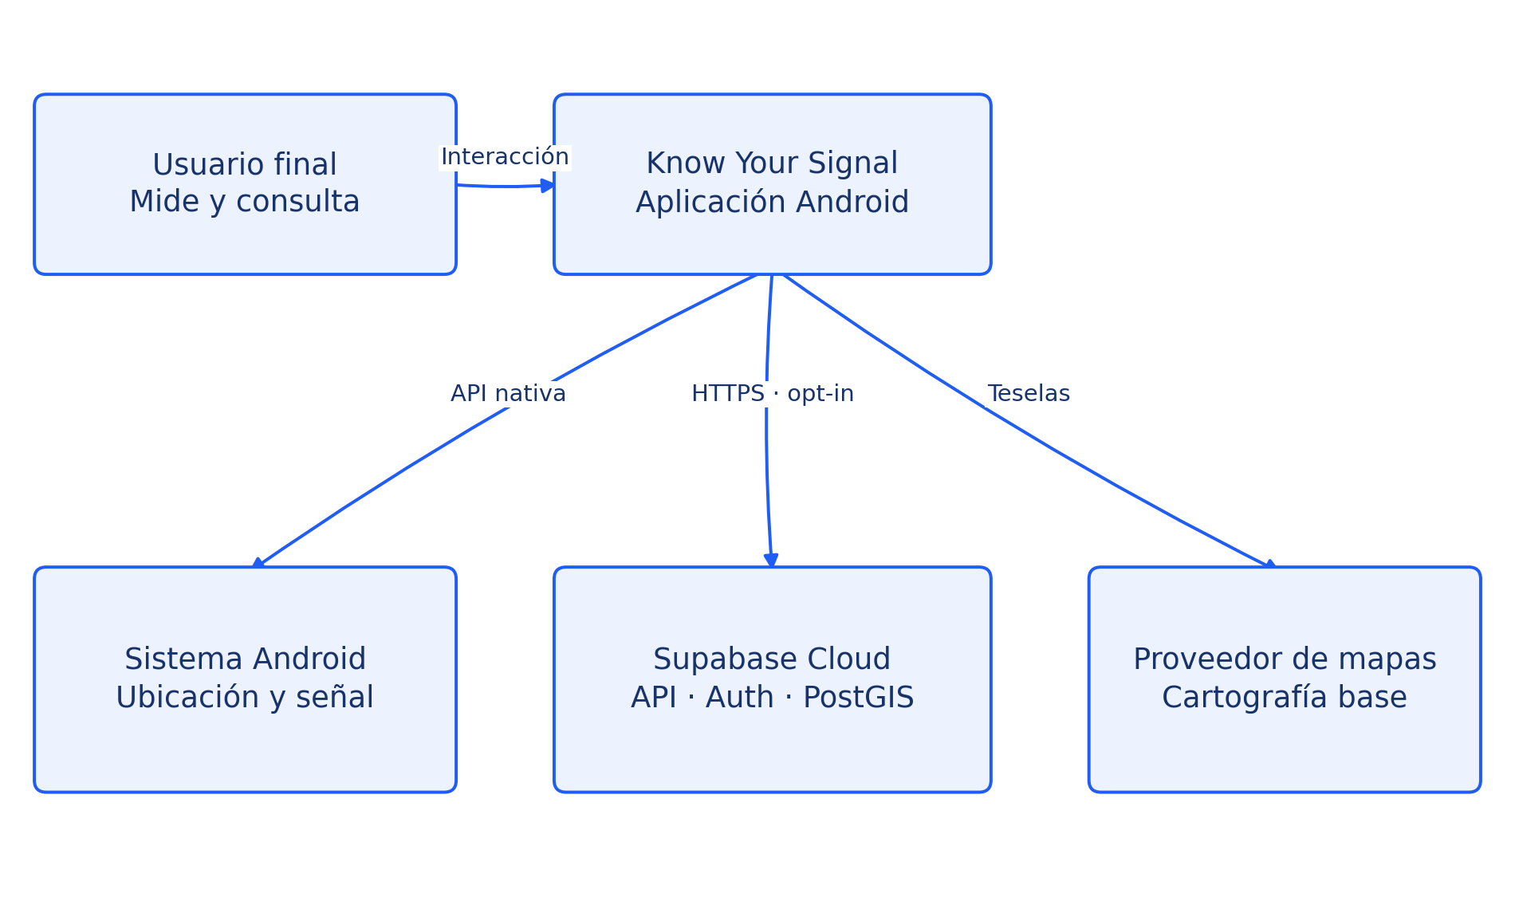
Figura 1. Contexto de Know Your Signal y sistemas externos.
La comunicación con Supabase utiliza HTTPS. El funcionamiento personal se mantiene independiente de la sesión remota: medir y consultar el historial no requiere crear una cuenta con correo. Para aportar o consultar servicios protegidos se propone una sesión anónima de Supabase Auth, identificada técnicamente mediante un UUID. Ese identificador no se expone en el mapa público y se reconoce como seudónimo dentro del backend.
La autorización del aporte se verifica al preparar la cola y nuevamente antes de transmitir. El backend valida la sesión y el consentimiento vigente. Este doble control evita que un estado desactualizado de la interfaz habilite un envío posterior a la revocación. Una consulta al mapa público no se interpreta como aceptación para compartir mediciones propias.
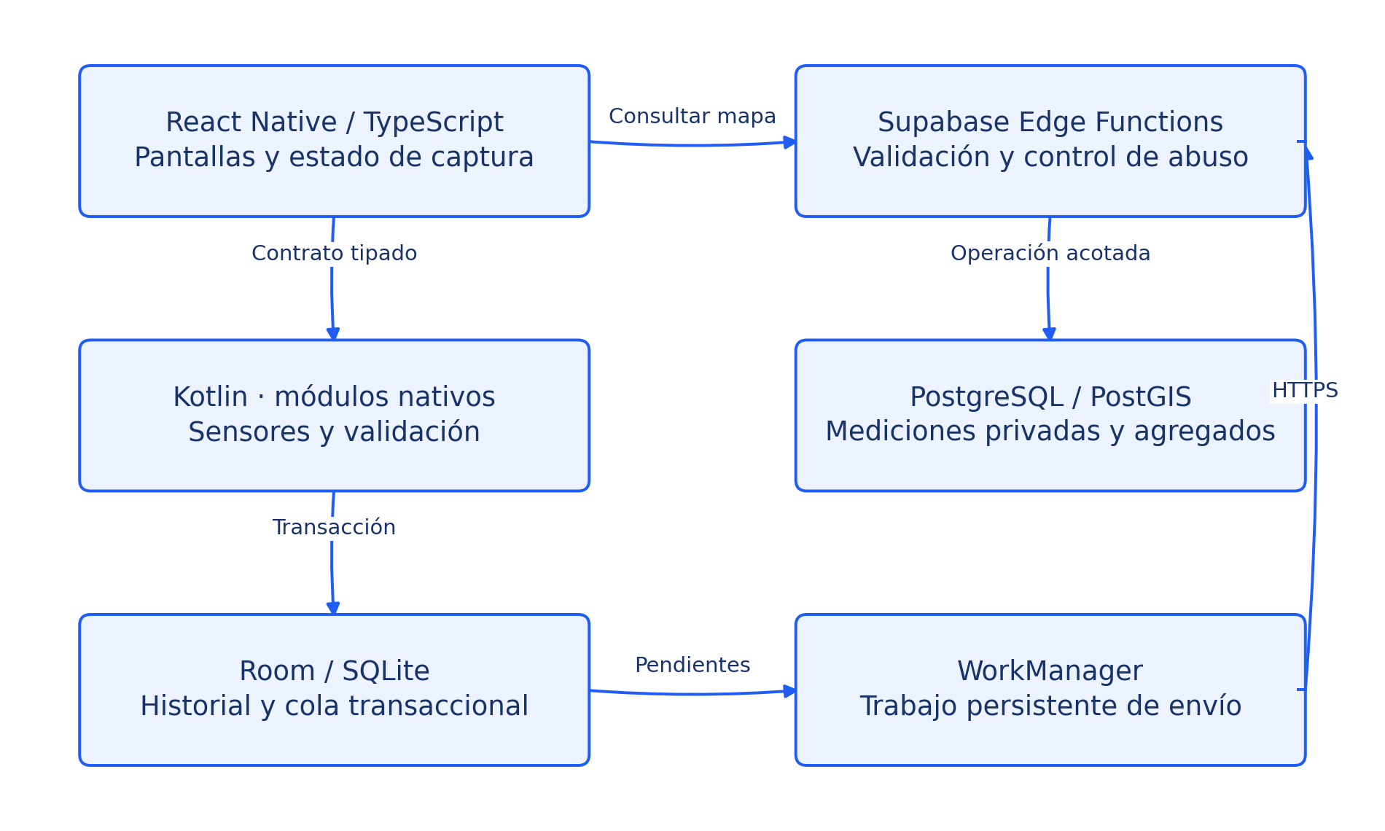
Figura 2. Contenedores lógicos y responsabilidades de persistencia.
Se propone una única base local Room como fuente de verdad. Tanto los módulos invocados desde React Native como WorkManager operan sobre el mismo repositorio Kotlin. Esta decisión evita mantener una base JavaScript y otra nativa con estados divergentes, y permite que el envío continúe sin depender de que el motor JavaScript permanezca abierto.
El ingreso remoto se concentra en una función de borde de Supabase que valida un lote y llama una operación de base de datos acotada. Las tablas de mediciones no se exponen como un listado público. La consulta comunitaria usa una operación espacial que devuelve celdas agregadas y limita área, filtros y cantidad de resultados. El despliegue permanece dentro del BaaS exigido por la PDS.
Para asegurar la entrega del Producto Mínimo Viable (MVP) en los plazos estipulados, la construcción de esta arquitectura se divide en dos frentes de trabajo paralelos. El Grupo N° 10 asume la responsabilidad exclusiva del flujo Frontend, abarcando el desarrollo en React Native, la interfaz de usuario (UI), el Wizard de captura y la programación de los módulos nativos (Native Bridge) en Kotlin para la extracción de telemetría. Por su parte, el Grupo N° 11 asume la responsabilidad del flujo Backend, encargándose del modelado espacial en Supabase (PostgreSQL/PostGIS), las Edge Functions de validación, la anonimización de datos y la orquestación del Worker de sincronización en segundo plano.

Diseño tecnológico (Stack)
La alternativa seleccionada en la PDS se concreta como aplicación Android con interfaz React Native y módulos nativos Kotlin. El término «nativa» describe el empaquetado y el acceso real al sistema operativo, no una interfaz implementada íntegramente en Kotlin. Se adopta TypeScript para declarar contratos de sensores, estados de captura y respuestas remotas. Las versiones exactas deberán fijarse en los archivos de dependencias al iniciar la construcción y verificarse juntas en un dispositivo físico.
Capa | Descripción Técnica
Interfaz | Tecnología propuesta: React Native + TypeScript + Metro  Justificación y condición: Reutiliza las capacidades del equipo. Metro empaqueta JavaScript; Gradle compila Android.
Navegación | Tecnología propuesta: React Navigation  Justificación y condición: Separa onboarding, captura, mapas y ajustes; conserva la navegación declarativa.
Hardware | Tecnología propuesta: Kotlin + Android SDK + TurboModule  Justificación y condición: Encapsula permisos, ubicación y señal en un contrato tipado.
Persistencia | Tecnología propuesta: Room sobre SQLite  Justificación y condición: Transacciones y migraciones compartidas con el worker nativo.
Trabajo diferido | Tecnología propuesta: Android WorkManager  Justificación y condición: Planifica envíos durables bajo restricciones de conectividad.
Visualización | Tecnología propuesta: react-native-maps y capa de calor compatible  Justificación y condición: Validar soporte del proveedor, capturas y rendimiento en Android antes de cerrar versión.
Exportación | Tecnología propuesta: Captura del mapa y compositor de evidencia  Justificación y condición: Verificar captura del mapa nativo; usar snapshot del SDK si view-shot no captura la superficie.
Servicios | Tecnología propuesta: Supabase Auth y Edge Functions  Justificación y condición: Sesión técnica, validación de entrada y operaciones controladas sin servidor propio.
Datos remotos | Tecnología propuesta: PostgreSQL + PostGIS  Justificación y condición: Integridad relacional, índices espaciales y agrupación por área visible.
Se prefiere React Native CLI para disponer de control directo de Kotlin, Gradle y las dependencias Android. Expo con prebuild puede evaluarse si conserva ese acceso, pero Expo Go no constituye el entorno de validación del módulo propio. La elección final del proveedor de mapas debe considerar disponibilidad de claves, condiciones de uso y costo; no se presume una contratación existente.
Se propone Android 12 o superior como base inicial de certificación, sujeto a confirmar los teléfonos disponibles y los requisitos de las versiones elegidas. El SDK mínimo y objetivo se fijarán con esa matriz; no se inferirán a partir del teléfono de un solo integrante. La lectura de red requiere pruebas por versión y fabricante, incluyendo retorno de datos no disponibles y permisos revocados.
La selección de Room implica exponer operaciones de repositorio a React Native, en lugar de escribir directamente en SQLite desde dos bibliotecas distintas. El costo de ese contrato se compensa con una transacción única entre medición y outbox. Las preferencias de consentimiento también se conservan de forma transaccional para que la interfaz y el worker lean la misma decisión.

Diseño Lógico y de Componentes
El proyecto se organiza por responsabilidad y no por pantalla aislada. Las pantallas coordinan acciones; los componentes presentan datos; los servicios adaptan contratos; el dominio valida reglas; el módulo Android administra sensores y persistencia. El backend conserva sus migraciones y funciones junto al proyecto para que el esquema de certificación sea reproducible.
Ruta propuesta | Responsabilidad
src/screens/ | OnboardingScreen, WizardScreen, FloorScreen, PersonalMapScreen, PublicMapScreen y SettingsScreen.
src/components/ | Indicador de precisión, leyenda, filtros, selector de piso, mensajes y botones reutilizables.
src/domain/ | Measurement, CaptureState, validadores de contrato y reglas de clasificación visual.
src/services/ | NativeTelemetryAdapter, LocalRepositoryAdapter, PublicMapService y EvidenceService.
src/state/ | Estado efímero del wizard, filtros de navegación y caché de consultas.
src/specs/ | Contrato TypeScript del módulo nativo y tipos usados por Codegen.
android/.../telemetry/ | Lectores de ubicación, Wi-Fi y señal celular; gestión del ciclo de vida.
android/.../data/ | Entidades Room, DAO, repositorios y migraciones locales.
android/.../sync/ | SyncWorker, cliente HTTPS, sesión y política de reintentos.
supabase/migrations/ y functions/ | Tablas, índices, políticas, funciones de ingestión y consulta.
tests/ y docs/ | Casos de contrato, pruebas del dominio y decisiones de arquitectura.
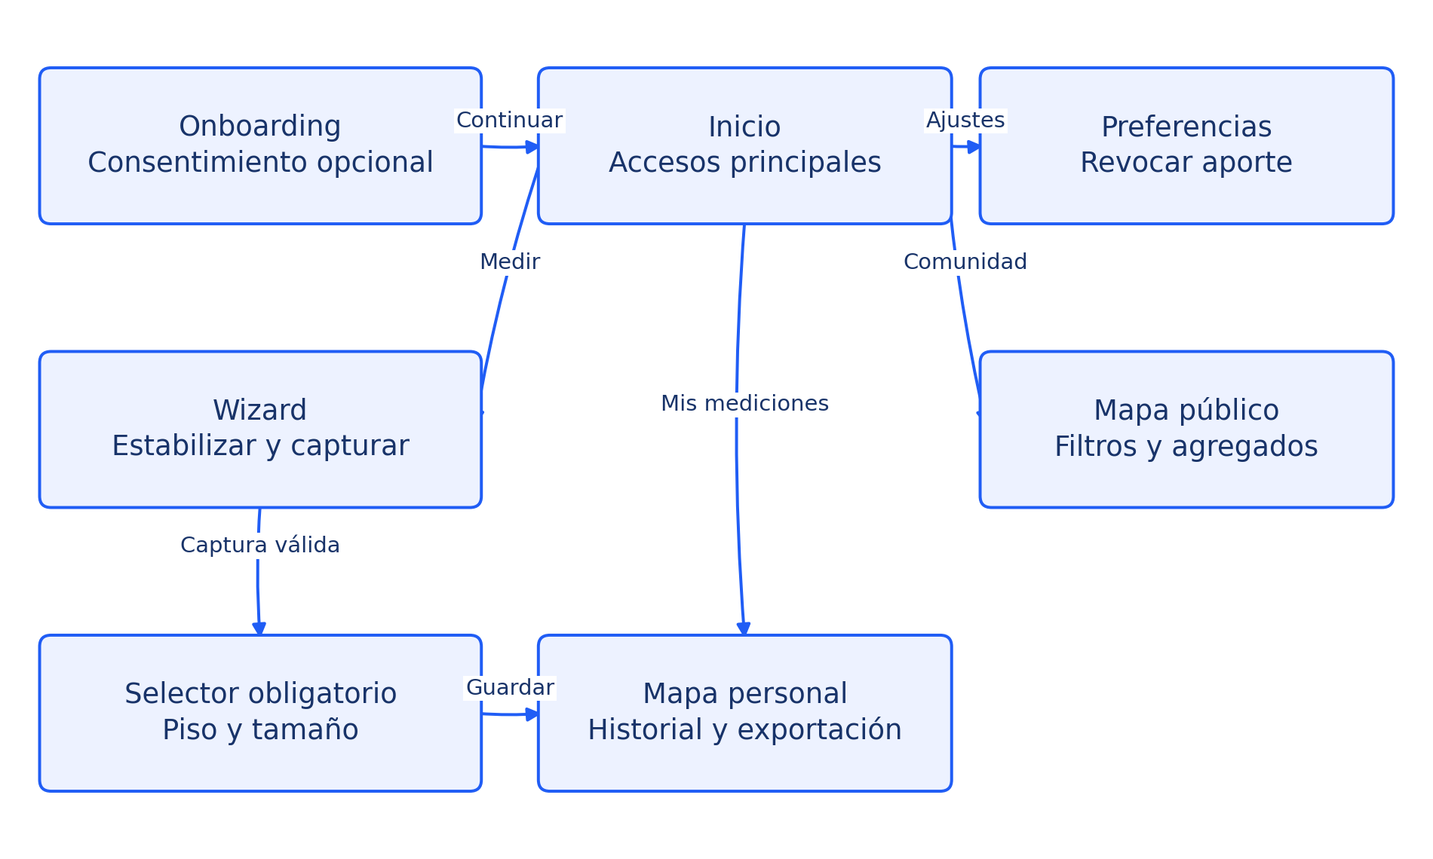
Figura 3. Navegación prevista entre las pantallas del MVP.
El estado transitorio del wizard sigue la secuencia INACTIVE, REQUESTING_PERMISSION, STABILIZING, READY, CAPTURED, COMPLETING y SAVED. ERROR y CANCELLED son salidas explícitas. READY se pierde si la precisión deja de cumplir el umbral, la muestra vence o cambia la conexión. CAPTURED contiene una instantánea inmutable; la selección posterior de piso no reemplaza silenciosamente la ubicación ni el dBm.
El historial y el consentimiento son estados durables, por lo que se consultan desde Room. Los filtros del mapa y la animación de estabilización permanecen en memoria. El estado remoto se trata como caché con fecha de consulta; no se copia como si fuera historial personal. La suscripción a sensores termina al salir de la pantalla y los resultados de una sesión anterior se descartan usando session_id.
Las fichas siguientes replican los campos de la tabla original para los once componentes de la PDS. Se usa el código del FDR junto con su naturaleza funcional o no funcional cuando está repetido. El mapa público se vincula con NEC05.03, corrigiendo la referencia a NEC03.02 que aparece en una ficha de la PDS. NEC03.02 se interpreta por su descripción como tamaño estimado del recinto.

Ficha de Diseño de Componente

1 — Lectura de Antena y GPS · NEC01.01
Campo | Descripción Técnica
ID y Nombre del Componente | 1 — Lectura de Antena y GPS / NEC01.01
Ubicación en el Proyecto | Capa nativa Android, expuesta a React Native mediante un contrato tipado.
Tecnologías y Librerías | Kotlin, API de ubicación, WifiInfo, telemetría celular y TurboModule.
Archivos / Módulos Clave | TelemetryModule.kt; LocationReader.kt; SignalReader.kt; NativeTelemetry.ts.
Lógica de Desarrollo (Paso a paso) | 1. Validar capacidades y permisos. 2. Abrir una sesión con identificador único. 3. Recibir posición, precisión y potencia con sus tiempos monotónicos. 4. Normalizar la métrica sin sustituir valores ausentes por cero. 5. Emitir un objeto coherente a la interfaz. 6. Detener listeners al cerrar la sesión.
Variables / Estado Clave | sessionId, latitude, longitude, accuracyM, powerDbm, metric, radioTechnology, sampledAt y elapsedRealtime.
Vista / Mockup / Diagrama | Figura 4 y figura 5. La pantalla muestra la precisión y la unidad de potencia.
Una lectura de Wi-Fi no se combina con una lectura celular tomada tras un cambio de red. El adaptador invalida el conjunto cuando la diferencia temporal supera la ventana configurada. Un valor no disponible se representa como null y una razón tipada; no se convierte en una medición roja. La prueba debe contrastar la lectura con la API nativa en el mismo instante y teléfono.
2 — Wizard de Medición · NEC01.02 y NEC01.04 no funcional
Campo | Descripción Técnica
ID y Nombre del Componente | 2 — Wizard de Medición / NEC01.02 y NEC01.04 no funcional
Ubicación en el Proyecto | Frontend React Native, con servicio de captura independiente de la presentación.
Tecnologías y Librerías | React Native, TypeScript, navegación y animación ligera.
Archivos / Módulos Clave | WizardScreen.tsx; AccuracyIndicator.tsx; useCaptureSession.ts.
Lógica de Desarrollo (Paso a paso) | 1. Explicar la permanencia en el centro del recinto. 2. Solicitar permisos contextualizados. 3. Iniciar la sesión nativa. 4. Mostrar precisión y causa del bloqueo. 5. Habilitar captura solo en READY. 6. Pasar la instantánea al selector obligatorio sin guardarla todavía como medición completa.
Variables / Estado Clave | captureState, permissionStatus, accuracyM, readySince, snapshotId y lastError.
Vista / Mockup / Diagrama | Figura 3 y mockup Wizard de la figura 7.
La animación comunica espera y no promete una mejora automática. Si vence el tiempo de espera propuesto, se ofrecen reintento y cancelación sin relajar el umbral. El requisito de menos de tres toques requiere validar su alcance: registrar y confirmar son dos acciones principales, pero seleccionar valores nuevos de piso y tamaño agrega interacciones reales que deben contarse en la prueba de usabilidad.
3 — Bloqueo de Captura · NEC01.03
Campo | Descripción Técnica
ID y Nombre del Componente | 3 — Bloqueo de Captura / NEC01.03
Ubicación en el Proyecto | Dominio de captura, con comprobación duplicada en Kotlin antes de congelar la muestra.
Tecnologías y Librerías | TypeScript para estado visual y Kotlin para guardia final de captura.
Archivos / Módulos Clave | CapturePolicy.ts; CaptureValidator.kt; CaptureButton.tsx.
Lógica de Desarrollo (Paso a paso) | 1. Comprobar precisión positiva y menor que 10 m como valor inicial propuesto. 2. Exigir tres muestras consecutivas válidas. 3. Validar antigüedad y coherencia temporal. 4. Bloquear si falta potencia o ubicación. 5. Revalidar al pulsar Registrar para evitar una carrera con el último evento.
Variables / Estado Clave | maxAccuracyM, validSampleCount, sampleAgeMs, isReady y rejectionReason.
Vista / Mockup / Diagrama | Figura 4, decisión de precisión y señal válidas.
Los 10 m son una propuesta de diseño, no un umbral aprobado por el FDR. La comparación es estricta: una precisión de 10,0 m continúa bloqueada. No se usa redondeo visual para decidir. La guardia se prueba con 9,9 m, 10,0 m, 10,1 m, datos vencidos y eventos que llegan después de pulsar. El bloqueo lógico debe sostenerse aunque un control visual sea invocado por error.
4 — Selector de Nivel · NEC02.01 y NEC03.02
Campo | Descripción Técnica
ID y Nombre del Componente | 4 — Selector de Nivel / NEC02.01 y NEC03.02
Ubicación en el Proyecto | Frontend y validación del dominio antes de persistir en Room.
Tecnologías y Librerías | Componentes de selección accesibles y validadores compartidos de contrato.
Archivos / Módulos Clave | FloorScreen.tsx; FloorSelector.tsx; ZoneSizeSelector.tsx.
Lógica de Desarrollo (Paso a paso) | 1. Recibir la instantánea capturada. 2. Mostrar piso y tamaño como datos obligatorios. 3. Solicitar confirmación de cualquier valor reutilizado. 4. Validar piso entero y tamaño de catálogo. 5. Guardar la medición completa mediante una única operación nativa.
Variables / Estado Clave | floorLevel, zoneSize, snapshotId, confirmedContext e isSaving.
Vista / Mockup / Diagrama | Mockup Completar captura de la figura 7.
Se propone admitir pisos de −10 a 150 como rango configurable para el MVP; este límite requiere validación de alcance. Piso 0 significa nivel cero declarado, sin inferir la nomenclatura del edificio. Los tamaños son pequeño, mediano, grande y muy grande; no se traducen a metros cuadrados sin una definición acordada. Cancelar descarta la instantánea y no crea registros incompletos.
5 — Identificación de Red · NEC03.01
Campo | Descripción Técnica
ID y Nombre del Componente | 5 — Identificación de Red / NEC03.01
Ubicación en el Proyecto | Capa nativa con normalización de categorías en el dominio.
Tecnologías y Librerías | ConnectivityManager, WifiInfo y API de señal celular disponibles en el dispositivo.
Archivos / Módulos Clave | NetworkClassifier.kt; SignalMetricMapper.kt; NetworkBadge.tsx.
Lógica de Desarrollo (Paso a paso) | 1. Determinar el transporte medido. 2. Para Wi-Fi consultar la seguridad disponible. 3. Normalizar como abierta, protegida o desconocida. 4. Para celular registrar tecnología y tipo de potencia. 5. Invalidar una captura si cambia el transporte.
Variables / Estado Clave | connectionType, wifiSecurity, classificationSource, metric y radioTechnology.
Vista / Mockup / Diagrama | Indicador de red del wizard y filtros de los mapas.
Abierta describe ausencia de autenticación por contraseña y no prueba que la red sea de acceso público ni que tenga internet. Una red con portal cautivo conserva su clasificación de seguridad y puede carecer de conectividad efectiva. Cuando Android no expone la seguridad, la interfaz informa el estado desconocido; una declaración manual debe quedar marcada y no presentarse como detección automática.
6 — Almacenamiento Local · NEC04.01
Campo | Descripción Técnica
ID y Nombre del Componente | 6 — Almacenamiento Local / NEC04.01
Ubicación en el Proyecto | Repositorio Android compartido por interfaz y sincronización.
Tecnologías y Librerías | Room, SQLite y transacciones; almacenamiento privado de la aplicación.
Archivos / Módulos Clave | MeasurementEntity.kt; MeasurementDao.kt; OutboxEntity.kt; LocalRepository.kt.
Lógica de Desarrollo (Paso a paso) | 1. Validar el objeto completo. 2. Generar UUID de medición. 3. Insertar historial. 4. Insertar outbox solo si hay autorización vigente. 5. Confirmar ambas escrituras en la misma transacción. 6. Retornar éxito a la interfaz únicamente después del commit.
Variables / Estado Clave | measurementId, capturedAt, localStatus, consentVersion y createdAt.
Vista / Mockup / Diagrama | Figura 2 y figura 8; la confirmación local precede al envío.
Si falla la transacción, no se muestra la captura como guardada. La interfaz permite reintentar con el mismo identificador para evitar duplicados por doble toque. Las migraciones conservan historial y cola; no se permite una migración destructiva en producción. La prueba de persistencia incluye cierre abrupto tras el commit y reinicio del teléfono antes de sincronizar.
7 — Mapa de Calor Personal · NEC04.02 funcional
Campo | Descripción Técnica
ID y Nombre del Componente | 7 — Mapa de Calor Personal / NEC04.02 funcional
Ubicación en el Proyecto | Frontend con consultas filtradas al repositorio local.
Tecnologías y Librerías | react-native-maps, capa de calor compatible y memoización de resultados.
Archivos / Módulos Clave | PersonalMapScreen.tsx; HeatmapLayer.tsx; LocalMapQuery.kt.
Lógica de Desarrollo (Paso a paso) | 1. Consultar el área visible y el piso activo. 2. Separar tecnología y métrica. 3. Aplicar escala visual versionada. 4. Dibujar puntos o agregados acotados. 5. Mostrar leyenda, precisión y fecha al seleccionar evidencia.
Variables / Estado Clave | viewport, selectedFloor, connectionFilter, metricFilter y visibleMeasurements.
Vista / Mockup / Diagrama | Mockup Mapa personal de la figura 7.
La capa personal no mezcla aportes de otras personas. Las zonas sin muestras quedan sin colorear y se incluye un estado vacío con acceso a medir. El radio gráfico comunica proximidad, no el alcance físico de la antena. Se conserva el dBm original y se recalcula el color al cambiar la versión de escala, sin alterar la evidencia histórica guardada.
8 — Exportación de Evidencia · NEC04.03
Campo | Descripción Técnica
ID y Nombre del Componente | 8 — Exportación de Evidencia / NEC04.03
Ubicación en el Proyecto | Servicio de presentación y recursos temporales del dispositivo.
Tecnologías y Librerías | Snapshot del mapa, compositor de imagen y menú nativo Android para compartir.
Archivos / Módulos Clave | EvidenceService.ts; EvidenceCard.tsx; ShareAdapter.kt.
Lógica de Desarrollo (Paso a paso) | 1. Congelar filtros y área visible. 2. Esperar a que la capa esté lista. 3. Capturar mapa y componer leyenda, piso, tipo y rango de fechas. 4. Guardar PNG temporal. 5. Abrir selector nativo de destino. 6. Eliminar temporales según la política local.
Variables / Estado Clave | exportState, frozenViewport, selectedFilters, outputUri y renderReady.
Vista / Mockup / Diagrama | Vista de evidencia derivada del mapa personal de la figura 7.
No se comparte automáticamente con el proveedor. La persona selecciona la aplicación y destinatario. El archivo debe omitir botones de navegación, tokens e identificadores técnicos. Antes de exportar se advierte que la imagen contiene ubicación visible. Un fallo de captura conserva el historial y permite reintentar; no se declara éxito si el mapa aparece en blanco.
9 — Consentimiento · NEC05.01
Campo | Descripción Técnica
ID y Nombre del Componente | 9 — Consentimiento / NEC05.01
Ubicación en el Proyecto | Onboarding, preferencias locales y registro privado remoto al habilitar aportes.
Tecnologías y Librerías | React Native, Room y endpoint autenticado de consentimiento.
Archivos / Módulos Clave | OnboardingScreen.tsx; PrivacySettings.tsx; ConsentRepository.kt.
Lógica de Desarrollo (Paso a paso) | 1. Explicar finalidad y datos compartidos. 2. Ofrecer aceptar o continuar solo localmente. 3. Guardar decisión, fecha y versión del aviso. 4. Propagar revocación al worker. 5. Mantener el uso personal disponible en ambos casos.
Variables / Estado Clave | sharingEnabled, noticeVersion, changedAt y remoteConsentState.
Vista / Mockup / Diagrama | Mockup Bienvenido de la figura 7.
El valor inicial es falso. Aceptar después no publica automáticamente todo el historial previo: el diseño propone aplicar el permiso a nuevas capturas, y tratar cualquier envío histórico como una acción explícita adicional. Revocar detiene aportes futuros; borrar aportes remotos es una operación separada y autenticada. No se promete borrado remoto inmediato mientras el dispositivo esté desconectado.
10 — Sincronización en Segundo Plano · NEC05.02 y NEC04.02 no funcional
Campo | Descripción Técnica
ID y Nombre del Componente | 10 — Sincronización en Segundo Plano / NEC05.02 y NEC04.02 no funcional
Ubicación en el Proyecto | Worker nativo Android y endpoint de ingestión de Supabase.
Tecnologías y Librerías | WorkManager, Room, cliente HTTPS y operación transaccional remota.
Archivos / Módulos Clave | SyncWorker.kt; SyncApi.kt; PublicPayloadBuilder.kt; ingest-measurements.
Lógica de Desarrollo (Paso a paso) | 1. Reservar pendientes con lease. 2. Releer consentimiento. 3. Obtener sesión válida. 4. Construir una lista permitida de campos. 5. Enviar lote limitado. 6. Confirmar solo IDs aceptados o duplicados. 7. Reintentar fallos temporales con espera creciente.
Variables / Estado Clave | attemptCount, nextAttemptAt, leaseUntil, lastErrorCode y acknowledgedIds.
Vista / Mockup / Diagrama | Figura 8, estados de la cola y recuperación de fallos.
El worker no vuelve a medir sensores. Solo transmite datos ya guardados, por lo que no requiere obtener ubicación en segundo plano para esta tarea. Si el servidor confirma pero se pierde la respuesta, repetir el UUID devuelve resultado duplicado sin insertar otra fila. Las credenciales se almacenan mediante un mecanismo respaldado por Android Keystore y nunca se incluyen en logs.
11 — Mapa de Calor Público · NEC05.03 funcional y no funcional
Campo | Descripción Técnica
ID y Nombre del Componente | 11 — Mapa de Calor Público / NEC05.03 funcional y no funcional
Ubicación en el Proyecto | Frontend y consulta espacial agregada en Supabase/PostGIS.
Tecnologías y Librerías | SDK cartográfico, consulta por viewport, índice GiST y caché de respuesta.
Archivos / Módulos Clave | PublicMapScreen.tsx; PublicMapService.ts; public-map-cells.
Lógica de Desarrollo (Paso a paso) | 1. Leer área visible, zoom, piso y tipo de señal. 2. Cancelar consultas obsoletas. 3. Solicitar agregados limitados. 4. Aplicar la respuesta solo si coincide con el filtro actual. 5. Renderizar capa y metadatos de actualización.
Variables / Estado Clave | requestId, viewportKey, cacheAge, cells y loadingState.
Vista / Mockup / Diagrama | Mockup Mapa público de la figura 7 y modelo de la figura 6.
La consulta no devuelve usuario_id, tokens, ubicación exacta de cada aporte ni trayectorias. Se propone un mínimo de cinco contribuyentes técnicos distintos por celda, sujeto a revisión de privacidad y disponibilidad. Esta medida reduce exposición, pero no asegura anonimato absoluto ni evita identidades falsas. Las celdas insuficientes se muestran sin datos, no con potencia cero.

Diagrama de Flujo del Proceso (BPMN)
El recorrido se modela mediante un diagrama de flujo funcional, según la alternativa permitida por la plantilla. Distingue la captura interactiva de la publicación asíncrona: terminar el registro local es un resultado exitoso aunque no exista internet o el usuario no haya autorizado el aporte comunitario. El guardado no se condiciona a una respuesta del servidor.
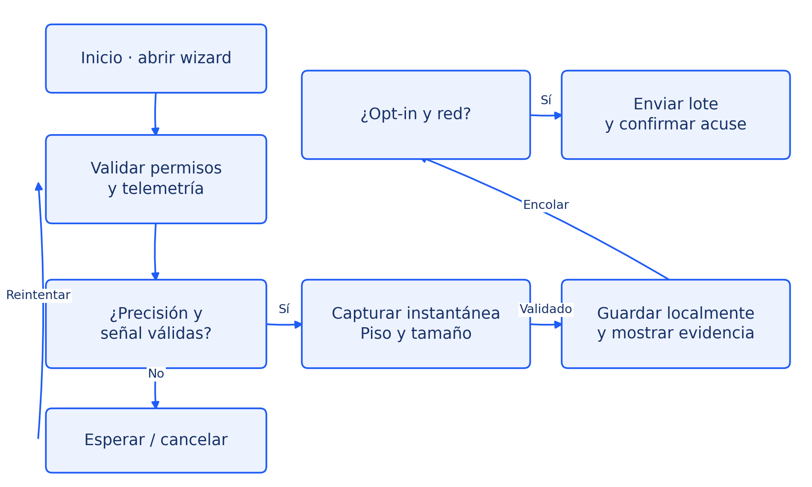
Figura 4. Flujo de medición, validación, guardado y publicación.
Al ingresar al wizard se verifican permisos y disponibilidad de sensores. La denegación conduce a una explicación y permite volver al inicio. Si la ubicación es aproximada o no hay precisión suficiente, se mantiene el bloqueo. Se propone un tiempo de espera visible de 60 segundos para ofrecer reintento; no se guarda una muestra defectuosa por agotarse ese plazo.
La acción Registrar congela una lectura válida y conduce inmediatamente a la selección obligatoria de piso y tamaño. El guardado ejecuta una transacción local. El usuario puede cancelar antes de confirmarla; después del commit, la interfaz muestra el registro y actualiza el mapa. El worker se activa únicamente para registros autorizados y mantiene la sincronización separada del flujo de interacción.
Las salidas de error se distinguen: permiso insuficiente, sensor no disponible, lectura vencida, precisión fuera de rango, almacenamiento fallido y publicación pendiente. Cada estado tiene una acción de recuperación. El diagrama simplifica los reintentos para facilitar lectura; la máquina de estados de sincronización de la sección 5.1 detalla la recuperación después de enviar.

Integración de Hardware (Capa Nativa)
La comunicación bidireccional entre JavaScript y el hilo nativo de Kotlin se implementará mediante módulos nativos de React Native (TurboModules) con especificación estricta en TypeScript y generación de interfaces compatible con la versión seleccionada. El contrato de la aplicación permanece estable aunque cambie la implementación interna del puente [T1].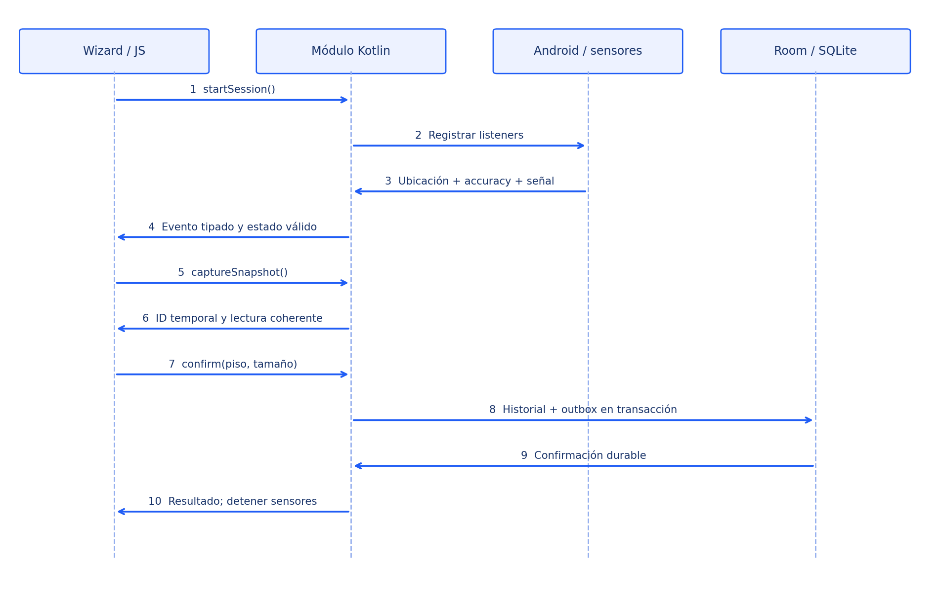
Figura 5. Secuencia de captura entre la interfaz, Kotlin, Android y Room.
La interfaz pública propuesta contiene startSession(), stopSession(), captureSnapshot() y confirmMeasurement(). La primera devuelve session_id y capacidades; stopSession libera suscripciones; captureSnapshot devuelve una lectura congelada con snapshot_id; confirmMeasurement recibe ese identificador, piso y tamaño y confirma el guardado local. Los eventos de actualización contienen únicamente telemetría necesaria y códigos de estado. Ninguna operación devuelve objetos completos del sistema ni identificadores de hardware.
Los callbacks de sensores actualizan un estado interno serializado. La operación de captura verifica de nuevo sus invariantes en Kotlin y responde de forma asíncrona. Las operaciones de base de datos se ejecutan fuera del hilo de interfaz. Un evento posterior no modifica una instantánea ya capturada. Las referencias a sesiones canceladas se eliminan y sus eventos tardíos se ignoran.
La precisión horizontal de Android es una estimación de radio, no una garantía de estar dentro de una sala. El dato accuracy debe existir, ser finito y positivo. La antigüedad se evalúa con reloj monotónico para no depender de cambios manuales de hora. El tiempo UTC se reserva para presentación y almacenamiento de fecha. Se proponen una edad máxima de 5 segundos y diferencia máxima de 2 segundos entre señal y ubicación; ambos valores deben calibrarse en dispositivos físicos [T2].
Condición | Descripción Técnica
Permiso denegado | Respuesta del módulo: PERMISSION_DENIED  Efecto en interfaz: Explicar permiso y ofrecer volver o abrir ajustes.
Ubicación desactivada | Respuesta del módulo: LOCATION_DISABLED  Efecto en interfaz: Mantener captura bloqueada; orientar a configuración.
Precisión insuficiente | Respuesta del módulo: LOW_ACCURACY  Efecto en interfaz: Mostrar error estimado y continuar espera.
Muestra antigua | Respuesta del módulo: STALE_SAMPLE  Efecto en interfaz: Esperar una lectura nueva, sin reutilizar la anterior.
Potencia no disponible | Respuesta del módulo: SIGNAL_UNAVAILABLE  Efecto en interfaz: No generar dBm artificial; explicar limitación.
Cambio de transporte | Respuesta del módulo: NETWORK_CHANGED  Efecto en interfaz: Invalidar preparación y reiniciar estabilización.
Sesión cancelada | Respuesta del módulo: SESSION_CANCELLED  Efecto en interfaz: No guardar ni transmitir el resultado tardío.
En Wi-Fi se utilizará la potencia reportada por la conexión activa y el tipo de seguridad cuando esté disponible. La red abierta se distingue de una red protegida por autenticación, pero la seguridad desconocida permanece explícita. El acceso depende de permisos, versión Android y restricciones del fabricante; debe probarse la información realmente devuelta por WifiInfo en cada dispositivo de certificación [T3].
En datos móviles se conserva la tecnología de radio y la métrica observada. LTE RSRP, NR SS-RSRP y otras lecturas no son intercambiables. Si existen varias suscripciones, se identifica internamente la asociada a datos activos para seleccionar la fuente, pero ese identificador no se conserva en el payload. No se captura IMSI, IMEI, número telefónico ni identificadores de celda para el alcance del MVP.
La solicitud de permisos debe ser mínima y contextual. Se requiere ubicación precisa durante el uso de la pantalla de captura y los permisos de red aplicables al SDK elegido. No se solicita ubicación en segundo plano para sincronizar registros existentes. La matriz final de manifiesto y permisos en ejecución se verificará contra la versión objetivo antes de compilar; una denegación no puede causar cierre inesperado ni impedir consultar datos ya guardados.

Diseño de Datos (Backend)
El modelo distingue el historial privado del teléfono, el aporte remoto y la representación agregada pública. El backend no es una copia automática de todo el historial. Solo recibe mediciones autorizadas y validadas. Se propone una tabla de consentimiento vinculada con la identidad técnica de Supabase Auth, una tabla de mediciones y un catálogo versionado de parámetros. El resultado público se obtiene como consulta agregada, no como una tabla abierta de usuarios y coordenadas.
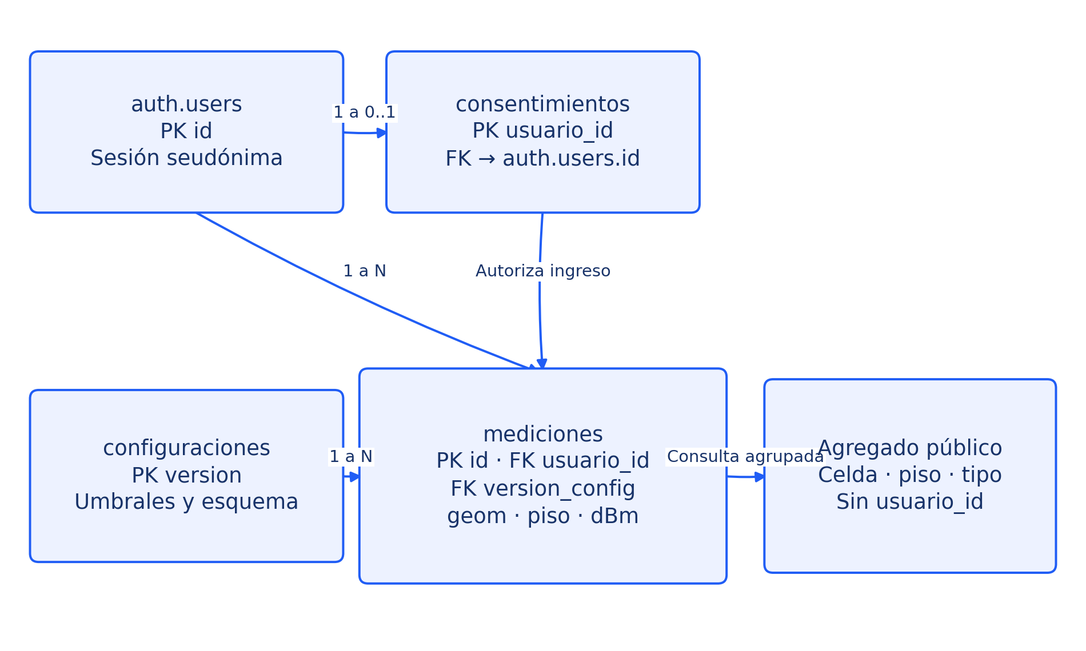
Figura 6. Modelo de entidades del backend y proyección pública agregada.
La cardinalidad de usuario técnico a mediciones es uno a muchos. Una medición remota pertenece a una sesión identificada por auth.users.id, determinado por el servidor, y a una versión de configuración. Cada usuario mantiene como máximo un consentimiento vigente; sus cambios se registran con la versión de aviso y fecha de actualización. La revocación no borra silenciosamente el historial local.
La clave primaria id es un UUID generado una sola vez en el teléfono y reutilizado en reintentos. El backend deriva usuario_id desde el token validado, nunca desde un campo libre del cliente. Una repetición del mismo id y propietario con el mismo contenido es idempotente; si cambia el contenido o el propietario, se rechaza como conflicto. No se utiliza un upsert que permita sobrescribir evidencia aceptada.
Campo de mediciones | Descripción Técnica
id | Tipo y nulabilidad: uuid, no nulo, PK  Regla de dominio: Identificador de medición e idempotencia.
usuario_id | Tipo y nulabilidad: uuid, no nulo, FK  Regla de dominio: Identidad técnica tomada del JWT, sin exposición pública.
latitud / longitud | Tipo y nulabilidad: double precision, no nulo  Regla de dominio: Rangos −90..90 y −180..180; rechazar NaN e infinitos.
geom | Tipo y nulabilidad: geography(Point,4326), no nulo  Regla de dominio: Calculado por servidor desde longitud y latitud.
precision_m | Tipo y nulabilidad: real, no nulo  Regla de dominio: Mayor que 0 y menor que el umbral de configuración.
potencia_dbm | Tipo y nulabilidad: smallint, no nulo  Regla de dominio: Rango admisible según métrica; nunca usar 0 como ausencia.
metrica | Tipo y nulabilidad: text, no nulo  Regla de dominio: wifi_rssi, lte_rsrp, nr_ss_rsrp o celular_dbm.
tecnologia_radio | Tipo y nulabilidad: text, no nulo  Regla de dominio: wifi, lte, nr u otra; coherente con metrica.
tipo_conexion | Tipo y nulabilidad: text, no nulo  Regla de dominio: wifi_publica, wifi_privada, wifi_desconocida o datos_moviles.
origen_clasificacion | Tipo y nulabilidad: text, no nulo  Regla de dominio: sistema, manual o desconocido.
piso_nivel | Tipo y nulabilidad: smallint, no nulo  Regla de dominio: Entero dentro del rango configurado; no altitud GPS.
tamano_zona | Tipo y nulabilidad: text, no nulo  Regla de dominio: pequeno, mediano, grande o muy_grande.
capturada_en | Tipo y nulabilidad: timestamptz, no nulo  Regla de dominio: Fecha de la lectura en UTC, diferente de fecha de recepción.
recibida_en | Tipo y nulabilidad: timestamptz, no nulo  Regla de dominio: Asignada por el servidor al confirmar la inserción.
version_config | Tipo y nulabilidad: text, no nulo, FK  Regla de dominio: Versión de reglas de captura y clasificación.
version_aviso | Tipo y nulabilidad: text, no nulo  Regla de dominio: Versión del aviso aceptado para este aporte.
La geometría se construye con ST_SetSRID(ST_MakePoint(longitud, latitud), 4326)::geography. El orden longitud–latitud es obligatorio. El piso es un atributo de filtrado, no una coordenada de altura en esa geometría. Un índice GiST sobre geom permite reducir el conjunto candidato de las consultas espaciales; los filtros de tiempo, piso, tecnología y métrica complementan la selección [T4].
Entidad | Descripción Técnica
consentimientos | Campos complementarios: usuario_id PK/FK; habilitado boolean; version_aviso text; actualizado_en timestamptz  Uso y restricciones: Servidor asigna propietario. Se exige consentimiento vigente para nuevas inserciones.
configuraciones | Campos complementarios: version PK; umbral_precision_m; edad_max_ms; desfase_max_ms; pisos_min/max; esquema_version  Uso y restricciones: Valores inmutables por versión. Una versión nueva no reescribe mediciones existentes.
mediciones_locales | Campos complementarios: Campos de captura; estado_publicacion; fecha_guardado; consentimiento_captura  Uso y restricciones: Fuente de verdad personal. Nunca se borra al fallar el envío.
outbox_local | Campos complementarios: medicion_id PK/FK; estado; intentos; proximo_intento; lease_hasta; codigo_error  Uso y restricciones: Una entrada por medición autorizada. Reserva atómica para evitar dos workers sobre el mismo lote.
preferencias_locales | Campos complementarios: id fijo; compartir; version_aviso; cambio_en  Uso y restricciones: Lectura compartida por UI y worker; actualizar junto con cancelación de pendientes.
Para construir el mapa público se agrupan mediciones por celda espacial, piso, métrica y ventana temporal. Se propone calcular mediana de potencia, cantidad de muestras y cantidad de contribuyentes técnicos distintos. El centro de celda sustituye las coordenadas individuales. La resolución debe variar con el zoom, manteniendo una cota inferior propuesta de 50 metros para la publicación. Esta reducción de detalle debe aprobarse porque limita la comparación entre recintos próximos.
La agrupación se realiza en unidades métricas utilizando una referencia apropiada para la zona consultada o una grilla geográfica controlada; no se interpreta un grado como una distancia fija en metros. La consulta limita el área solicitada y devuelve como máximo 1.000 celdas por respuesta inicial propuesta. Si se supera ese límite, el servidor solicita acercar el mapa o devuelve una resolución más gruesa, indicando el nivel aplicado.
Las mediciones individuales no están disponibles en una vista pública. Las funciones de agregado emplean un esquema privado, un search_path fijo y permisos mínimos. Si se utiliza ejecución privilegiada para agregación, la función debe devolver exclusivamente columnas públicas y validar los parámetros de entrada. RLS por sí sola no vuelve segura una función que ignore el filtrado o exponga identificadores.
Se propone conservar datos remotos crudos durante 90 días y agregados durante 180 días, como política inicial pendiente de aprobación. El historial local permanece hasta que la persona lo elimine o desinstale la aplicación. Estas duraciones son decisiones de diseño, no compromisos del FDR. Las tareas de depuración deben recalcular o retirar agregados afectados y dejar evidencia operativa sin registrar coordenadas en logs.

Contrato de Comunicación (Payload JSON)
El contrato propuesto se versiona como esquema_version 1.0. El endpoint lógico POST /functions/v1/ingest-measurements recibe lotes de hasta 100 mediciones y 256 KiB como límites iniciales. El encabezado Authorization contiene el token de la sesión; el cuerpo no contiene usuario_anonimo_id porque el propietario se deriva del token. El ejemplo de la plantilla se completa con precisión, métrica, tamaño y versiones para que la validación sea reproducible.
El siguiente JSON es una solicitud de una sola medición dentro del sobre de lote. Sus valores son ilustrativos, no corresponden a un registro real. Las claves son exactas y los catálogos no aceptan variantes de escritura. Los números se transmiten como números JSON, las fechas como cadenas ISO 8601 UTC y los identificadores como UUID.
{
"esquema_version": "1.0",
"mediciones": [{
"id": "b3adfc30-07da-45d0-b8dc-80396822609a",
"latitud": -33.456,
"longitud": -70.654,
"precision_m": 7.2,
"potencia_dbm": -65,
"metrica": "wifi_rssi",
"tecnologia_radio": "wifi",
"tipo_conexion": "wifi_privada",
"origen_clasificacion": "sistema",
"piso_nivel": 2,
"tamano_zona": "mediano",
"capturada_en": "2026-10-16T19:10:00Z",
"version_config": "mvp-1",
"version_aviso": "1.0"
}]
}

El servidor valida el sobre, rechaza propiedades desconocidas y procesa cada medición con resultado independiente. Un lote estructuralmente inválido retorna 400 sin aceptar elementos; un token inválido retorna 401; falta de autorización de aporte retorna 403; exceso de tamaño retorna 413; límite de frecuencia retorna 429. Cuando el sobre es válido, la respuesta 200 contiene aceptadas, duplicadas y rechazadas, cada una identificada por el mismo UUID. Una medición rechazada incluye un código estable y nunca provoca que el cliente marque como sincronizado todo el lote.
Los códigos por elemento incluyen:
- INVALID_COORDINATES,
- INVALID_ACCURACY,
- INVALID_METRIC,
- INVALID_FLOOR,
- CONSENT_REQUIRED,
- UNKNOWN_CONFIG e
- ID_CONFLICT.
Una respuesta de ejemplo es:
{"aceptadas":["b3adfc30-07da-45d0-b8dc-80396822609a"],"duplicadas":[],"rechazadas":[]}.

Si se pierde la conexión después de la confirmación remota, el cliente reenvía el mismo objeto y acepta el resultado duplicado como acuse válido.
Las validaciones cruzadas exigen que wifi_rssi corresponda a tecnologia_radio wifi y a una categoría Wi-Fi; las métricas celulares exigen datos_moviles. Se proponen rangos de plausibilidad de −127 a −1 dBm para Wi-Fi y −160 a −1 dBm para celular, sin confundirlos con escalas de calidad. La fecha no puede estar más de cinco minutos en el futuro respecto del servidor. Se admite captura anterior por trabajo offline, con una antigüedad máxima propuesta de 90 días y rechazo explícito para registros vencidos.
El cliente conserva el JSON pendiente de forma reproducible o reconstruye exactamente los mismos valores inmutables. No añade la precisión actual ni la hora de reintento a una captura antigua. El backend asigna recibida_en, geom y usuario_id; esos campos no se aceptan desde el teléfono. El contrato se prueba con fixtures compartidos por ambos equipos antes de integrar las pantallas.

Diseño de Interfaz y Experiencia de Usuario (UI/UX)
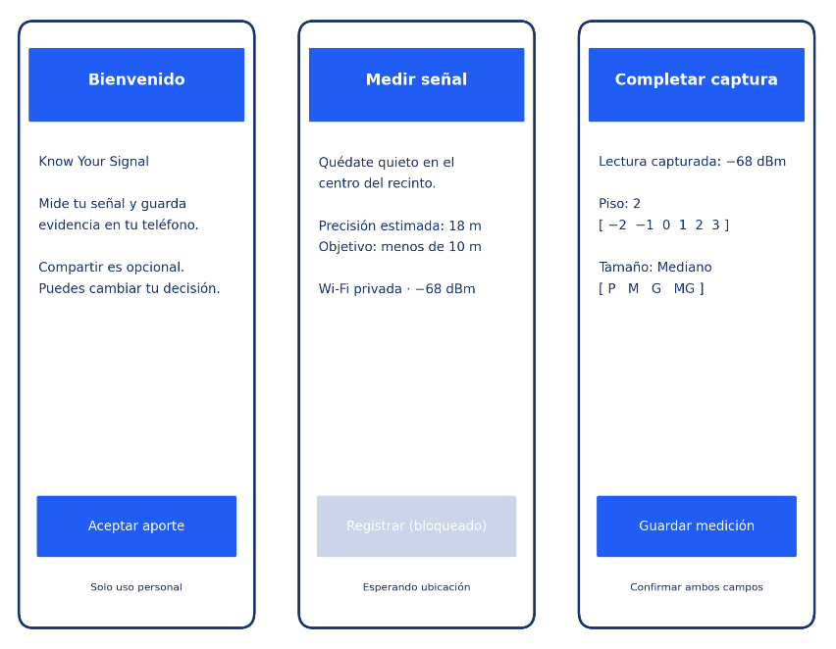
La experiencia utiliza lenguaje directo: medir, esperar precisión, indicar piso, guardar y compartir. Los estados de carga deben explicar qué está ocurriendo y qué puede hacer la persona. El uso personal y el comunitario se presentan en pestañas separadas para que una visualización pública no se confunda con el historial propio. Los siguientes mockups son propuestas de diseño elaboradas para este IDA, no capturas de una aplicación implementada.

Figura 7a. Onboarding, wizard y selector de piso y tamaño.
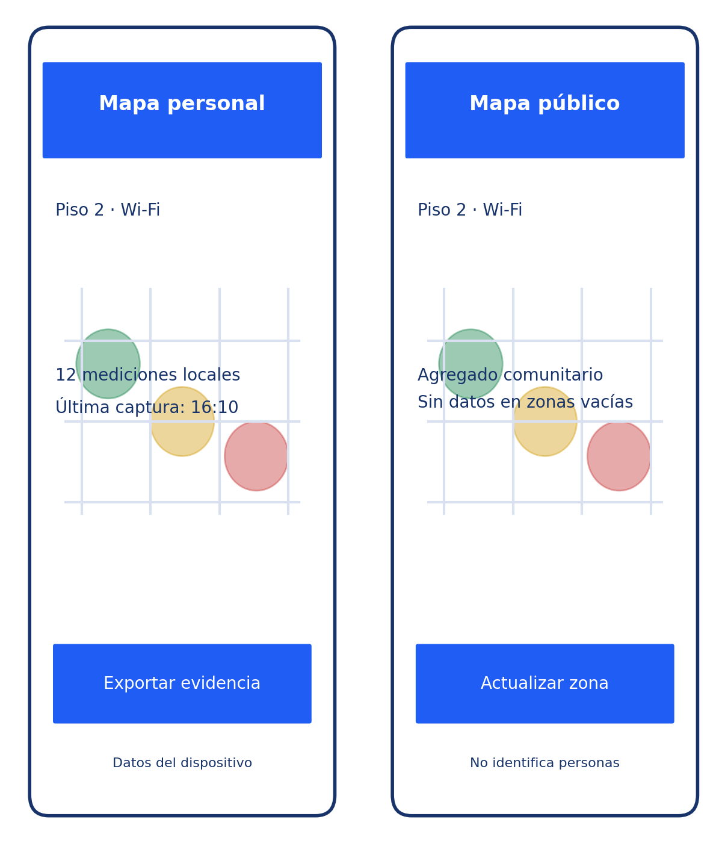
Figura 7b. Mapas personal y público.
El onboarding presenta dos decisiones equivalentes: aceptar el aporte comunitario o continuar solo con uso personal. Ninguna opción aparece preseleccionada. Se explica que ubicación, piso, potencia y fecha forman parte de la medición y que las coordenadas pueden revelar lugares sensibles. El aviso evita la promesa de anonimato absoluto; indica que el mapa público muestra información agregada y que el backend conserva una identidad técnica restringida.
El wizard concentra la instrucción de permanecer quieto, el margen de error y el tipo de red. El botón Registrar cambia de estado cuando la guardia de captura autoriza la operación. El color se acompaña de un texto; un usuario con dificultad para distinguir colores debe comprender por qué no puede avanzar. La potencia se presenta con su unidad y la ausencia de lectura se identifica como no disponible.
El selector aparece inmediatamente después de capturar. Piso y tamaño deben quedar confirmados antes de guardar. Los valores usados anteriormente pueden mostrarse como sugerencia, pero no se aceptan en silencio. Se permite corregirlos antes de confirmar y se muestra el contexto de la instantánea. La navegación hacia atrás descarta la captura pendiente con una explicación, sin crear mediciones a medias.
El mapa personal incorpora filtros de piso y tipo de señal, leyenda y acceso a exportar. La selección de un punto muestra valor original, precisión y fecha. El mapa público muestra la escala de agregación, antigüedad y disponibilidad. No se superponen lecturas de dos pisos ni se colorean áreas sin evidencia. Al perder conectividad, una caché puede seguir visible con una indicación clara de su fecha.
Uso | Descripción Técnica
Identidad principal | Color: #205DF5  Aplicación: Azul exacto de los títulos de la plantilla; botones y líneas de diagramas.
Superficie secundaria | Color: #EDF2FF  Aplicación: Fondos suaves de diagramas y selección.
Texto y contraste | Color: #183369 / blanco  Aplicación: Texto sobre fondos claros y texto blanco sobre azul.
Señal favorable | Color: #278B58  Aplicación: Verde semántico acompañado de etiqueta y valor.
Señal intermedia | Color: #D6A521  Aplicación: Amarillo semántico acompañado de etiqueta y valor.
Señal débil | Color: #CB4444  Aplicación: Rojo semántico; nunca representa ausencia de mediciones.
Como escala inicial de visualización para Wi-Fi RSSI se propone favorable desde −67 dBm, intermedia desde −75 hasta menos de −67 dBm y débil por debajo de −75 dBm. Para LTE RSRP se propone favorable desde −90 dBm, intermedia desde −105 hasta menos de −90 dBm y débil por debajo de −105 dBm. Estas bandas son decisiones orientativas del producto y deben calibrarse; no son garantías de calidad de servicio. Para métricas sin escala aprobada se muestra el valor sin adjudicar una categoría equivalente.
La leyenda debe indicar la métrica activa y no solo el tipo de conexión. La capa de calor utilizará pesos normalizados y no enviará dBm negativos directamente como intensidad del renderizador. Si la biblioteca acumula pesos por densidad, se agregará por celda y se representará la mediana para evitar que muchas lecturas débiles aparezcan como señal fuerte. La prueba visual deberá distinguir explícitamente intensidad de potencia y densidad de aportes.
El requisito NEC01.04 solicita menos de tres toques. Con entrada obligatoria de piso y tamaño no es correcto afirmar cumplimiento general sin medir las interacciones. Se propone evaluar un flujo recurrente con contexto previamente confirmado y dos acciones principales, y otro de contexto nuevo contando todos los toques y gestos. La definición exacta de interacción y cualquier ajuste del requisito de usabilidad serán validados formalmente con la contraparte durante las pruebas de terreno.

Seguridad y Privacidad
La privacidad se implementa por minimización desde el origen. El módulo nativo no solicita ni persiste MAC, BSSID, SSID, IMEI, IMSI, número telefónico o identificador publicitario. Si una API entrega un objeto con información adicional, el adaptador copia únicamente los campos autorizados y descarta el resto antes de emitir eventos. No se registra el objeto original en logs de depuración.
Antes del envío se construye un objeto nuevo mediante una lista permitida de propiedades. El patrón de implementación es PublicMeasurement(id, latitud, longitud, precision_m, potencia_dbm, metrica, tecnologia_radio, tipo_conexion, origen_clasificacion, piso_nivel, tamano_zona, capturada_en, version_config, version_aviso). Se prohíbe serializar el objeto de sensor completo o aplicar un spread genérico. El servidor vuelve a validar la lista y rechaza propiedades inesperadas, aunque el cliente oficial nunca las genere.
Esta estrategia satisface la exclusión de identificadores de dispositivo del payload, pero no convierte las coordenadas exactas en información anónima por sí sola. El backend mantiene una sesión seudónima para control de acceso e idempotencia. Solo la proyección comunitaria elimina esa vinculación y reduce resolución. La aprobación de privacidad debe considerar esa diferencia; la redacción de la PDS que exige «100% anónimo» necesita precisarse antes de la aceptación final.
Superficie | Descripción Técnica
Tablas privadas | Control propuesto: RLS habilitada; sin permisos directos de lectura masiva o escritura desde el cliente.  Evidencia de verificación: Consulta con token de otra sesión no obtiene filas privadas.
Ingestión | Control propuesto: JWT validado; propietario derivado; consentimiento vigente; operación restringida.  Evidencia de verificación: Token ausente, vencido o alterado es rechazado.
Mapa público | Control propuesto: Solo agregados; sin identificadores ni puntos individuales.  Evidencia de verificación: Inspección de respuesta y consultas con filtros adversariales.
Credenciales | Control propuesto: Sin service_role en APK; secretos solo en servicio administrado.  Evidencia de verificación: Revisión de bundle, repositorio y configuración de compilación.
Abuso | Control propuesto: Límites por sesión, área, lote y frecuencia; validación de plausibilidad.  Evidencia de verificación: Lotes sobredimensionados y ráfagas retornan error controlado.
Evidencia exportada | Control propuesto: Acción explícita del usuario y aviso de ubicación visible.  Evidencia de verificación: Archivo sin tokens, controles superpuestos o datos ocultos.
Observabilidad | Control propuesto: Códigos y conteos; sin payloads, coordenadas o tokens en logs.  Evidencia de verificación: Inspección de registros de error en certificación.
RLS controla qué filas puede consultar o modificar una sesión; no demuestra que una potencia provenga de un sensor real. La aplicación puede ser modificada y un dispositivo puede simular ubicaciones. Las restricciones de tipo, rango, tiempo, volumen y consentimiento reducen errores y abuso, pero no certifican autenticidad física. La señal de ubicación simulada puede emplearse como control adicional en certificación, sin presentarla como una defensa infalible.
El endpoint de ingestión puede ejecutar operaciones con privilegios de servidor, por lo que debe verificar autorización por sí mismo. Las credenciales privilegiadas que eluden RLS nunca se incluyen en la aplicación. Si se usa una función SECURITY DEFINER, debe fijar search_path, limitar EXECUTE y acceder a objetos totalmente cualificados. La clave pública de proyecto no sustituye un token de usuario ni una política de autorización [T5, T6].
La revocación actualiza primero el estado local, cancela trabajo pendiente y evita nuevos lotes. Si existe una petición ya en tránsito, puede completar antes de que la revocación llegue al servidor; la interfaz no promete cancelación retroactiva. Una solicitud de eliminación remota requiere sesión válida y se confirma cuando el backend termina. Si se pierde la sesión por desinstalación, no se garantiza recuperar la asociación técnica sin un mecanismo adicional, que queda fuera del MVP.
La retención de logs operativos del proveedor, el proyecto Supabase de producción, la política de borrado y el aviso definitivo se revisarán antes de distribuir el APK. Se restringe el acceso del equipo a los ambientes necesarios y se separan credenciales de certificación y producción. Los datos de prueba serán sintéticos o aportados con autorización explícita; no se reutilizan ubicaciones privadas en demostraciones públicas.

Atributos de Calidad y Despliegue

Estrategia de Sincronización (Offline/Online)
La sincronización sigue el patrón outbox. Guardar una medición y crear su trabajo de envío ocurre en una única transacción local, siempre que exista consentimiento. El historial se consulta de inmediato; el estado de publicación se muestra por separado. Sin consentimiento, la medición permanece LOCAL_ONLY y no se crea un trabajo que pueda ejecutarse accidentalmente después.
WorkManager ejecutará trabajo único con restricción de red conectada y procesará un máximo inicial de 100 elementos por lote. La disponibilidad de red no garantiza acceso a internet: portales cautivos, errores DNS y tiempos de espera producen reintentos. Android determina cuándo ejecutar el trabajo bajo sus restricciones de energía; no se promete sincronización instantánea al volver la señal. La aplicación puede ofrecer reintento en primer plano sin duplicar el worker [T7].
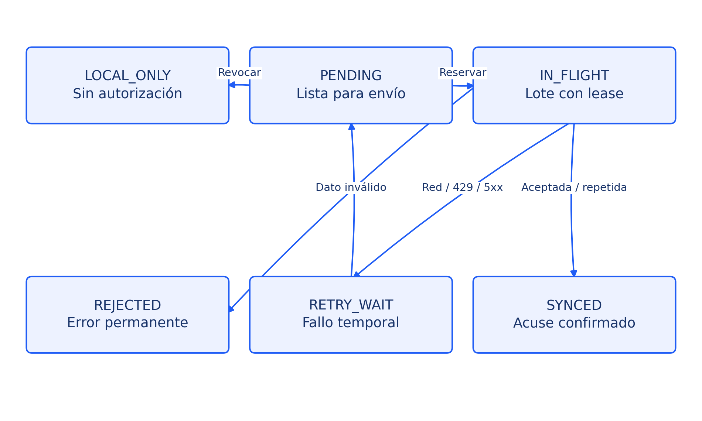
Figura 8. Estados durables de sincronización y tratamiento de fallos.
La reserva del lote cambia PENDING a IN_FLIGHT y registra un vencimiento de lease propuesto de cinco minutos. Si el proceso termina sin confirmar, un nuevo worker recupera reservas vencidas y reintenta con los mismos identificadores. El acuse remoto mueve cada medición aceptada o duplicada a SYNCED; un rechazo permanente mueve solo ese elemento a REJECTED. El historial permanece disponible en todos los estados.
Para fallos de red, 429 y errores transitorios 5xx se aplica espera exponencial con variación aleatoria y un máximo propuesto de seis horas, respetando Retry-After cuando exista. Los errores 401 permiten una renovación de sesión antes de suspender; los errores 403 detienen el aporte hasta resolver consentimiento o autorización. Un rechazo de esquema no se reintenta indefinidamente con los mismos datos.
Se relee el consentimiento antes de construir cada lote. Al revocarlo, los pendientes pasan a LOCAL_ONLY y se cancela el trabajo programado. Reactivar el permiso no convierte automáticamente registros anteriores en aportes. Un trabajador en ejecución debe revisar cancelación entre lotes. Las mediciones confirmadas no se reenvían por abrir el mapa o reiniciar la aplicación.
La aplicación conserva un contador de pendientes y la fecha del último éxito, sin obligar a la persona a comprender estados internos. Un fallo remoto se expresa como «Guardada en tu teléfono; aporte pendiente». La confirmación de guardado local y la confirmación de publicación deben ser eventos diferentes tanto en UI como en las pruebas de integración.
Despliegue y control de versiones
Se dispondrá de proyectos Supabase separados para desarrollo/certificación y producción. Las migraciones crean tablas, restricciones, índices, permisos y funciones desde una base vacía; no se depende de cambios manuales no registrados. La configuración de Android distingue endpoints y claves públicas por variante de compilación. El APK de entrega será firmado y no contendrá secretos administrativos ni configuración de depuración.
El orden de despliegue será: aplicar migración compatible, publicar funciones que acepten el contrato acordado, ejecutar pruebas de integración, generar APK de certificación y validar en dispositivos físicos. Solo después se habilitará la configuración de producción. El plan de la PDS ubica construcción entre el 22 de octubre y el 12 de noviembre, QA entre el 13 y el 19 de noviembre y cierre entre el 20 y el 25 de noviembre de 2026.
Una evolución del contrato debe admitir coexistencia con clientes anteriores durante una ventana definida. Las migraciones de Room se probarán sobre un historial y una cola existentes. Ante un error de publicación se revierte la función a su versión compatible y se suspende la ingestión si fuera necesario; no se borra la base para recuperar servicio. La restauración de respaldos y las opciones disponibles en el plan de Supabase se deberán comprobar antes de comprometer tiempos de recuperación.
La liberación exige evidencia de lectura nativa, bloqueo, persistencia offline, reintentos sin duplicación, consentimiento y separación de datos. La distribución en Google Play requiere cuenta y aprobación externas; el APK firmado permite la entrega académica si esos trámites no están resueltos. Esta vía de entrega debe acordarse con la contraparte sin alterar el compromiso de un MVP funcional.

Rendimiento del Renderizado
La meta del FDR es mostrar los mapas en un máximo de tres segundos en zonas de alta densidad. Para poder verificarla, el tiempo se medirá desde la entrada a la pestaña hasta que la capa de datos correspondiente al área y filtros solicitados esté visible e interactiva. Un esqueleto de carga o un mapa base sin mediciones no se considera resultado completo. El objetivo se aplica a los mapas personal y público.
La estrategia combina reducción del volumen consultado, agregación espacial y renderizado acotado. El mapa personal consulta Room por área, piso y métrica, y limita la cantidad de geometrías visibles. El público recibe celdas agregadas desde PostGIS, no miles de registros individuales. La respuesta incluye resolución, cantidad de muestras y fecha de actualización para que el cliente explique la representación.
Los cambios de viewport se agrupan con un debounce propuesto de 300 ms. Cada consulta tiene un identificador; las respuestas antiguas se descartan cuando los filtros ya cambiaron. Una caché se identifica por área normalizada, zoom, piso, tecnología, métrica y ventana temporal. Se propone una vigencia inicial de cinco minutos, indicando la antigüedad y evitando utilizar una respuesta de otro piso como resultado válido.
En la interfaz se reutilizan objetos de geometría cuando no cambian los datos, se separa la animación del wizard del procesamiento de mapas y se evita actualizar el estado global por cada punto. El cálculo pesado se realiza fuera de la ruta de renderizado o en el backend. La capa cartográfica se actualiza por lotes. El SDK y el método de exportación deberán probarse juntos para prevenir capturas incompletas y bloqueo de memoria.
Etapa | Descripción Técnica
Preparación y caché | Presupuesto propuesto: 0,2 s  Medición: Navegación, lectura de filtros y búsqueda local.
Consulta y transferencia | Presupuesto propuesto: 1,6 s  Medición: Incluye red y consulta remota en escenario estable.
Preparación de geometrías | Presupuesto propuesto: 0,4 s  Medición: Parseo y transformación de celdas.
Dibujo e interacción | Presupuesto propuesto: 0,6 s  Medición: Actualización de capa hasta primer cuadro utilizable.
Margen | Presupuesto propuesto: 0,2 s  Medición: Variación del dispositivo y coordinación de tareas.
Total objetivo | Presupuesto propuesto: 3,0 s  Medición: Presupuesto de diseño, pendiente de pruebas reales.
La certificación utilizará al menos un teléfono de gama media y otro con menor capacidad disponible, documentando modelo, memoria, versión Android, versión del APK y red. Se propone un escenario base con más de 1.000 mediciones, como indica la PDS, y un escenario de estrés con 10.000 registros distribuidos en varios pisos. Se compararán carga fría y caliente, mapa personal sin red y mapa público con conexión estable. El tiempo de descarga de cartografía inicial debe medirse y declararse, no ocultarse.
Se registrarán mediana, p95 y máximo de al menos 30 ejecuciones por escenario. El p95 ayuda al diagnóstico, pero no reemplaza por sí solo el límite de tres segundos exigido por el FDR. Cualquier excepción por mala red, primera descarga o dispositivo no soportado deberá ser explícita y aprobada. Si el objetivo no se cumple, se ajustarán primero consultas, área y agregación antes de reducir calidad visual o alterar el requisito.

Matriz de verificación y trazabilidad
Requerimiento | Descripción Técnica
NEC01.01 | Componente / diseño: C1 / secuencia nativa  Prueba de aceptación propuesta: Comparar lectura y coordenadas con API del teléfono; comprobar datos no disponibles.
NEC01.02 y 01.03 | Componente / diseño: C2–C3 / wizard  Prueba de aceptación propuesta: Probar bloqueo, muestras vencidas, precisión límite y cambio de red.
NEC01.04 NF | Componente / diseño: C2 y C4 / UX  Prueba de aceptación propuesta: Contar todos los toques en contexto nuevo y recurrente; resolver discrepancia con contraparte.
NEC02.01 y 03.02 | Componente / diseño: C4 / selector  Prueba de aceptación propuesta: Impedir guardado sin piso y tamaño; validar negativos y límites.
NEC03.01 | Componente / diseño: C5 / clasificación  Prueba de aceptación propuesta: Probar Wi-Fi abierta, protegida, dato desconocido y datos móviles.
NEC04.01 | Componente / diseño: C6 / Room  Prueba de aceptación propuesta: Capturar sin internet, cerrar proceso y verificar persistencia.
NEC04.02 funcional | Componente / diseño: C7 / mapa personal  Prueba de aceptación propuesta: Verificar que solo aparecen datos locales, con piso y métrica correctos.
NEC04.03 | Componente / diseño: C8 / exportación  Prueba de aceptación propuesta: Abrir PNG legible con leyenda y sin interfaz superpuesta.
NEC05.01 | Componente / diseño: C9 / consentimiento  Prueba de aceptación propuesta: Rechazar y revocar aporte; inspeccionar que no se envían pendientes.
NEC05.02 | Componente / diseño: C10 / outbox  Prueba de aceptación propuesta: Perder acuse y reenviar; confirmar una sola fila remota.
NEC04.02 NF | Componente / diseño: C9–C11 / privacidad  Prueba de aceptación propuesta: Inspeccionar payload, acceso cruzado y proyección pública.
NEC05.03 funcional y NF | Componente / diseño: C11 y C7 / rendimiento  Prueba de aceptación propuesta: Separar pisos, ocultar zonas insuficientes y medir tiempo total en ambos mapas.

Riesgos y decisiones pendientes de validación
Los riesgos principales son la imposibilidad de alcanzar precisión suficiente bajo techo, diferencias de telemetría entre teléfonos, ambigüedad del requisito de toques, reidentificación por ubicación y cumplimiento del tiempo de mapa con cartografía fría. El diseño ofrece salidas controladas, pero no elimina esas restricciones físicas y operativas. La prueba en terreno debe comenzar antes de cerrar los mockups y no quedar relegada al final de construcción.
Antes de congelar la versión MVP se requiere acordar el umbral de precisión y su ventana temporal, el alcance de compatibilidad Android, el tratamiento de seguridad Wi-Fi desconocida, los límites de piso, las escalas por métrica, la resolución pública, el mínimo de contribuyentes y la retención. También deben confirmarse el proveedor cartográfico, el aviso de privacidad y el alcance exacto del criterio de tres segundos. Cada acuerdo se registrará como versión de configuración o control de cambio, sin modificar silenciosamente el FDR.
La aceptación técnica reunirá capturas, reportes de pruebas, resultados de rendimiento, revisión del payload y demostración de recuperación offline. El equipo entregará el APK, las migraciones, el contrato versionado y las instrucciones de ambiente. El visto bueno de Thierry de Saint Pierre señalado en la PDS debe obtenerse al cierre; este informe no sustituye esa aprobación ni afirma que ya exista.

Fuentes del diseño y referencias técnicas
[D1] Formulario de Requerimientos FDR GTD.docx, entregado para este trabajo. Base de necesidades, alcance y requerimientos funcionales y no funcionales.
[D2] Propuesta de Solución PDS.docx, entregada para este trabajo. Base de alternativa tecnológica, once componentes, pruebas y plan de trabajo.
[D3] Informe de Diseño y Arquitectura.docx, plantilla entregada. Se conservan portada, estructura de títulos, estilos, márgenes, encabezados, pies y campos de las fichas.
[T1] React Native. Native Modules Introduction. https://reactnative.dev/docs/turbo-native-modules-introduction
[T2] Android Developers. Location.
https://developer.android.com/reference/android/location/Location
[T3] Android Developers. WifiInfo. https://developer.android.com/reference/android/net/wifi/WifiInfo
[T4] Supabase. PostGIS Geo Queries. https://supabase.com/docs/guides/database/extensions/postgis
[T5] Supabase. Row Level Security. https://supabase.com/docs/guides/database/postgres/row-level-security
[T6] Supabase. Anonymous Sign Ins. https://supabase.com/docs/guides/auth/auth-anonymous
[T7] Android Developers. Persistent Work. https://developer.android.com/develop/background-work/background-tasks/persistent
Referencias técnicas consultadas el 16 de octubre de 2026. Los contratos, límites y algoritmos descritos son propuestas específicas del proyecto; la documentación de plataforma respalda sus mecanismos, no acredita que la solución ya esté implementada.

